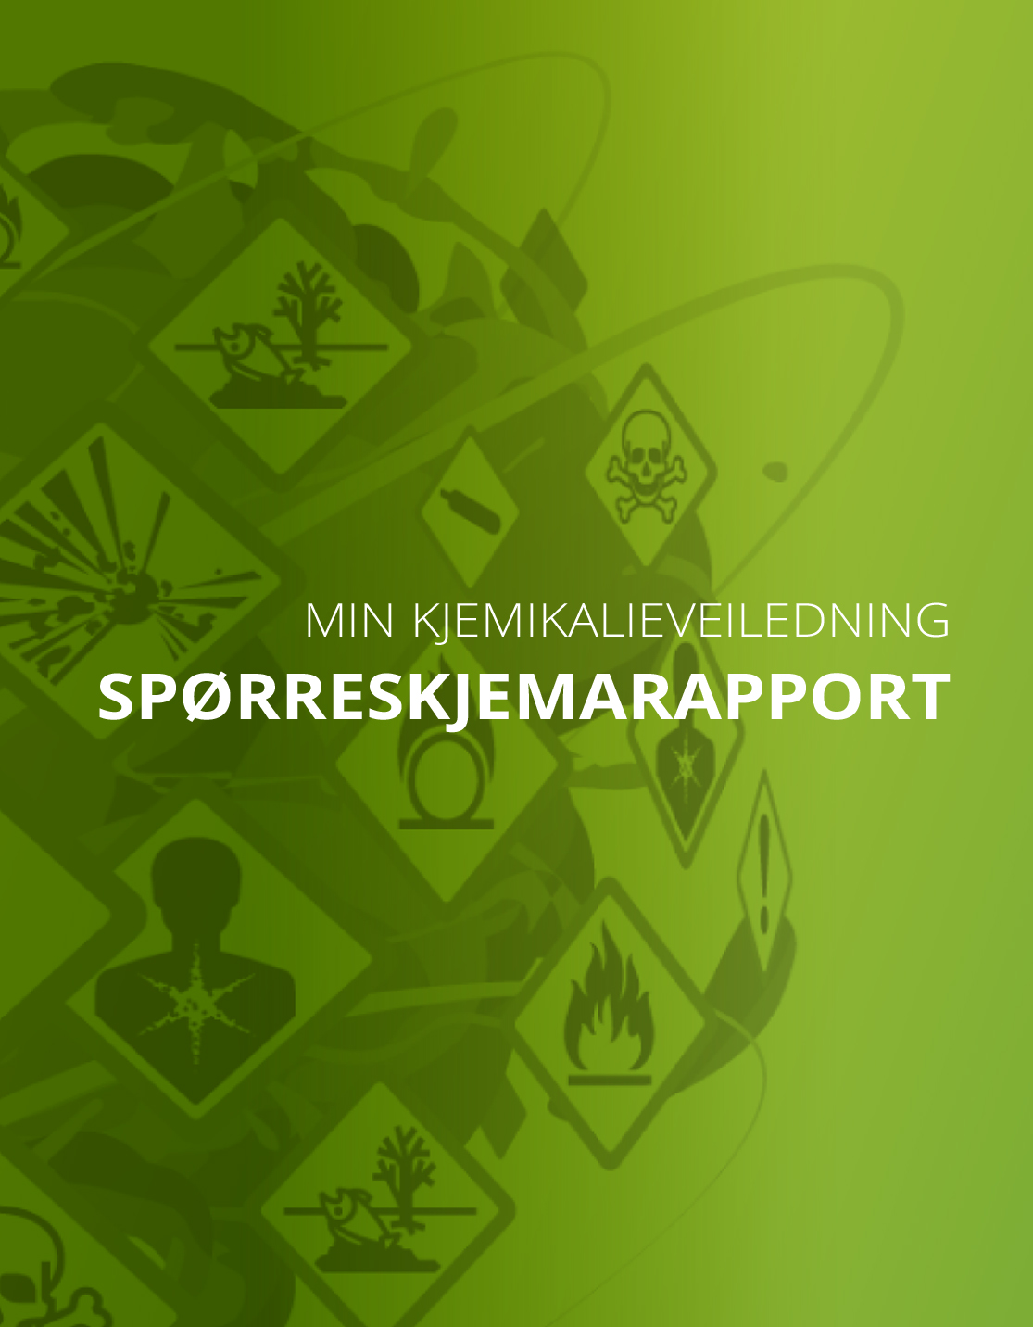
God praksis og veiledning
Vet du hvilke risikoer farlige stoffer kan utgjøre på din arbeidsplass, og har du dokumentert risikoen?
Ditt svar
Nei
Tiltak
Det er viktig å kjenne til risikoene
Ved arbeid med kjemikalier eller hvis luftforurensning (støv, avgasser osv.) forekommer på arbeidsplassen, er det viktig å kjenne til risikoene, slik at forebyggende tiltak kan iverksettes.
Disse risikoene avhenger av følgende:
• Kjemikalienes farlige egenskaper. Disse egenskapene er beskrevet i kjemikalienes sikkerhetsdatablader.
• Eksponeringsveier og -nivåer. Det er viktig å vite hvordan arbeidstakere kan bli eksponert, f.eks. om eksponeringen foregår ved innånding av luftforurensende stoffer eller ved hudkontakt med kjemikalier.
Undersøk om du arbeider med noen av disse eller lignende kjemiske stoffer: herdelim, maling eller andre materialer som inneholder isocyanater/polyuretan, epoksy, akrylater eller cyanoakrylat, støv som inneholder kvarts, f.eks. veistøv, støv fra stein eller betong, mineralull, f.eks. glassull, steinull eller glassfiber, ildfaste keramiske fibre, spesialfibre eller krystallinske fibre, stoffer som er kreftfremkallende, arvestoffskadelige eller reproduksjonstoksiske, allergifremkallende stoffer eller asbest.
Tips: Kjemikalieveiledningen inneholder en beskrivelse av risikoer og forebyggende tiltak for enkelte vanlige arbeidsoppgaver, utvalgte yrker og stoffer. Risiko kan reduseres ved å følge disse anbefalingene og iverksette tiltak. Dere må uansett gjøre en kartlegging og vurdering av risiko, men kan kanskje komme raskere i gang med kartlegging og gjennomføring av tiltak hvis dere følger relevante anbefalinger. Kanskje finnes det tips som egner seg godt til din arbeidsplass og enkelt kan tas i bruk!
Når du kjenner til hvilke risikoer som finnes, kan du iverksette tiltak for å redusere risikoene. Derfor er det nødvendig å gjennomføre en slik risikovurdering. Her finner du tips til hvordan du gjør dette. Merk at risikovurderingen i de fleste tilfeller må være skriftlig.
Kommentarer

Farepiktogrammer – hvis du har produkter med slike etiketter, forstår du merkingen?
Ditt svar
Nei, vi forstår ikke merkingen
Tiltak
Kjemikalier som utgjør helsefare, er skadelige, brannfarlige eller eksplosive, er merket med piktogrammer på emballasjen.
Eldre kjemikalier kan være merket med de tidligere oransje farepiktogrammene.
Arbeidstakere som arbeider med kjemikalier, må vite hva merkingen betyr. Kontroller at de forstår merkingen og sørg for at du har rutiner for opplæring i merkingen for nye arbeidstakere eller arbeidstakere som begynner å arbeide med farlige kjemikalier.
Hvis du pakker om kjemiske produkter eller stoffer, f.eks. hvis du fyller kjemikalier fra en stor beholder over i en liten, må du merke den nye emballasjen med farepiktogrammer.
Hva betyr merkingen? Se her:
URL: https://osha.europa.eu/no/tools-and-publications/publications/promotional_material/clp-poster/view - Plakat
URL: https://osha.europa.eu/no/tools-and-publications/publications/promotional_material/clp-leaflet/view - Brosjyre
Hovedansvaret for at merkingen er korrekt, ligger hos virksomhetene som produserer kjemikaliene eller importerer dem til EU.
Kommentarer

Har du en liste over de kjemikaliene som er i bruk eller oppbevares i virksomheten?
Ditt svar
Nei
Tiltak
Liste over kjemikalier
Virksomheter som oppbevarer og bruker farlige kjemikalier (som f.eks. er merket med farepiktogram eller faresymbol), skal ha en liste over disse kjemikaliene. Listen er utgangspunktet for risikovurderingen, men kan også brukes til følgende:
• Få en oversikt over kjemikaliene som finnes og brukes i virksomheten. Den kan også brukes til å bli kvitt kjemikalier virksomheten ikke lenger trenger, kjemikalier som har endret farge eller konsistens, eller kjemikalier som er gamle og uten merking.
• Vurdere risikoen for arbeidsplassen og miljøet.
• Identifisere særlig farlige kjemikalier som virksomheten kan vurdere å erstatte med mindre farlige kjemikalier.
Tips: Bli kvitt de kjemikaliene virksomheten ikke lenger trenger, før du begynner å lage listen.
Kommentarer

Bruker og forstår du sikkerhetsdatabladene?
Ditt svar
Nei
Tiltak
Sikkerhetsdatablader er viktige
Sikkerhetsdatablader (SDS) er et viktig utgangspunkt for vurdering av risiko ved kjemikalier. Et sikkerhetsdatablad gir informasjon om risikoen ved kjemikalier, hvordan denne risikoen forebygges, hvordan man beskytter seg selv, og om det finnes egne regler for kjemikalien.
Leverandører av produkter merket med farepiktogrammer eller faresymboler har plikt til å framlegge sikkerhetsdatablad senest ved levering av produktet. Informasjonen skal være gitt på norsk og være kortfattet og lett forståelig. Arbeidsgiver må sørge for at arbeidstakere som ikke behersker norsk, får tilstrekkelig skriftlig informasjon og opplæring ut fra opplysningene i stoffkartoteket.
Kommentarer

Er det noen prosesser i virksomheten din som fører til at det dannes farlige stoffer?
Ditt svar
Nei
Tiltak
Du svarte at det ikke finnes noen slik risiko/stoff/person/gruppe i virksomheten din. Da trenger du ikke å vurdere noen særskilte tiltak.
Kommentarer

Kjenner arbeidstakerne risikoen ved kjemikaliene, og vet de hvordan de skal arbeide trygt og beskytte seg selv?
Ditt svar
Nei
Tiltak
Spesielle regler
Arbeid med disse stoffene kan medføre stor risiko for alvorlig sykdom hvis du ikke arbeider på en sikker måte. Det finnes derfor krav til:
Instrukser og opplæring
Helseundersøkelse før arbeid med disse stoffene påbegynnes, og deretter regelmessige helseundersøkelser med noen få års mellomrom
Eliminering av farlige stoffer
Erstatning av farlige stoffer med mindre farlige stoffer
Effektive tekniske tiltak, som punktavsug ved kilden eller innelukking av prosesser
Effektivt og godt tilpasset og vedlikeholdt personlig verneutstyr (PVU)
Kommentarer

Har noen av dine ansatte vært plaget med helseproblemer eller vært syke på grunn av eksponering for farlige stoffer som finnes eller brukes i virksomheten?
Ditt svar
Nei
Tiltak
Du svarte at det ikke finnes noen slik risiko/stoff/person/gruppe i virksomheten din. Da trenger du ikke å vurdere noen særskilte tiltak.
Kommentarer

